Простые лилии из бумажных ладошек
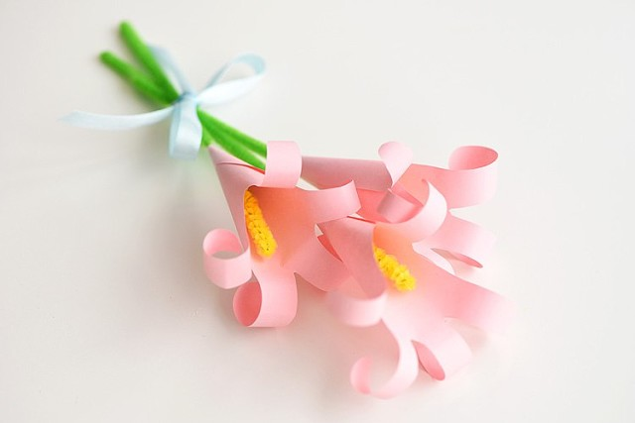
Букетик нежных лилий для самых любимых можно сделать своими руками хоть летом, хоть зимой. И в них будет душа, потому что сделаны эти цветы по шаблону ладошки - может быть ребенка, а может и взрослого. Просто сделать и просто подарить. Просто так, без всякого повода :)
Понадобятся листы розовой бумаги, проволока шенилл, карандаш, ножницы, скотч или клей.
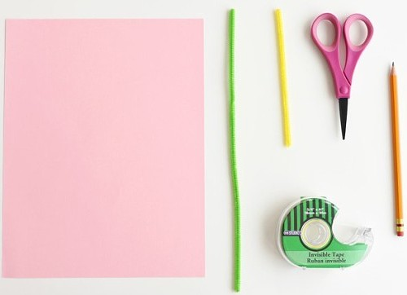
Инструкция как сделать лилии из бумаги
Для начала обводим свою ладошку на листе цветной бумаги. Для одного цветка нужна 1 бумажная ладошка.
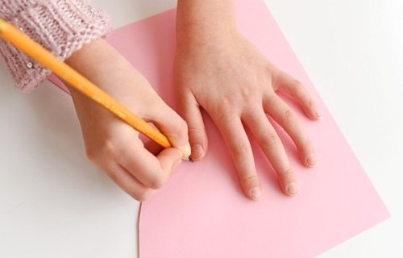
Вырезаем ладошку.
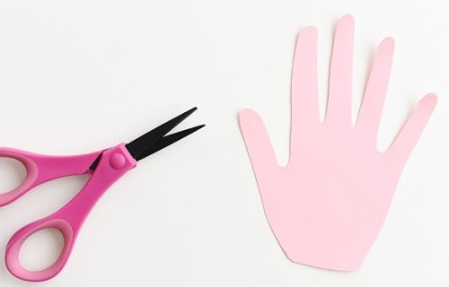
Сворачиваем ее в конус с маленьким отверстием в основании.
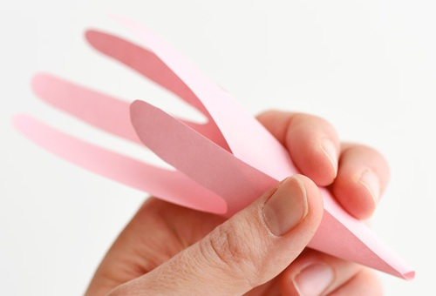
Склеиваем место соединения скотчем или клеем.
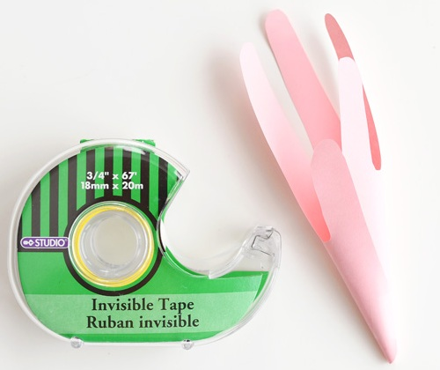
Загибаем лепесточки на карандаш.
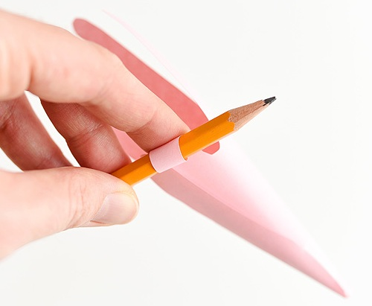
Непосредственно цветочек готов. Нужно сделать для него серединку и стебелек.
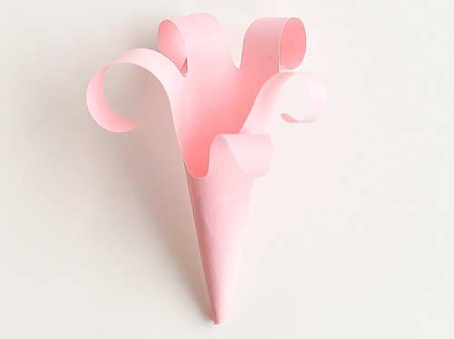
Для этого воспользуемся проволокой шенил зеленого и желтого цветов.
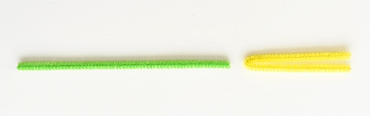
Прикрепляем их друг к другу. Скручиваем желтый пестик, чтобы он был толще и пушистее, чем стебелек.
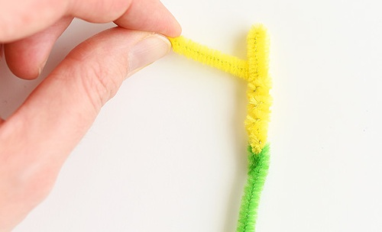
Вставляем стебелек в цветочек. Протягиваем так, чтобы из лилии вверх был виден желтый пестик, а вниз шел зеленый стебелек.
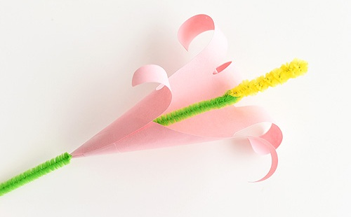
Лилия готова. А если таких лилий будет 3 или 5 - получится целый букет!
